- 确保换色资源配置正确。（参考主版本q渠道.xml----渠道审核资源数据表）

- 确保审核状态下开放的系统列表配置正确。（q渠道.xml----渠道设置----open_sys_list，如果是要改变审核主城的样式，确保在渠道表对应渠道的渠道样式use_examine_maincity_type字段是否已经配置正确，还有确认t提审主界面.xml是否已经配置完整）

- 确保审核状态下是否使用遨游样式主界面配置正确。(q渠道.xml----渠道设置----use_aoyou_maincity，根据已提审包中的主界面样式占比决定，使遨游样式主界面和普通样式主界面占比均等）

- 每个包对应的工程名都要有差异化，例如浩动10包和11包的工程名分别为，appstore_hd9和appstore_hd10

- 确保垃圾代码(类数量：1200+)和垃圾资源打进包体

- 确保使用混淆游戏库打包

- 断网打包
注：
- 生成混淆游戏库，分两种情况(生成过程不能中断，同一时间只能生成一套混淆游戏库，生成后请及时拷贝到目标目录)：
[1].发给外部打包的工程（以appstore_hd10_pp为例）
(1).若是首次生成或需更新混淆游戏库，执行py脚本。否则忽略步骤(1)和(2)
python client\_ide_xcode\prjcommon\dmhxGOD.py（路径不准，请直接把该脚本拖入控制台）
(2).执行sh脚本
client\_ide_xcode\prjcommon\generate_gamelibs_confusion.sh（路径不准，请直接把该脚本拖入控制台）
执行完后，执行以下拷贝处理：
client\libs\ios\release_confusion\libgamelib.a
---->client\_ide_xcode\appstore_hd10_pp\libs\ios\release
client\_ide_xcode\prjcommom\dmhxGOD.h
---->client\_ide_xcode\appstore_hd10_pp\_ide_xcode\prjcommon\dmhxGOD.h
client\_ide_xcode\prjcommom\Prefix.pch
---->client\_ide_xcode\appstore_hd10_pp\_ide_xcode\prjcommon\Prefix.pch

[2].内部打包的工程（以appstore_huiyao3为例）
(1).若是首次生成或需更新混淆游戏库，执行py脚本。否则忽略步骤(1)和(2)
python client\_ide_xcode\prjcommon\dmhxGOD.py（路径不准，请直接把该脚本拖入控制台）
(2).执行sh脚本
client\_ide_xcode\prjcommon\generate_cocoslibs_confusion.sh（路径不准，请直接把该脚本拖入控制台）
执行完后，执行以下拷贝处理：
client\libs\ios\release_confusion\libcocos2dx.a
---->Skfb\hxlibs\appstore_huiyao3
client\_ide_xcode\prjcommom\dmhxGOD.h
---->client\_ide_xcode\appstore_huiyao3\dmhxGOD.h

client\_ide_xcode\prjcommom\Prefix.pch
---->client\_ide_xcode\appstore_huiyao3\Prefix.pch

- 垃圾代码和垃圾资源存放路径如下：
- .发给外劳打包的工程(以appstore_hd10_pp为例)
client\_ide_xcode\appstore_hd10_pp\hxcode
client\_ide_xcode\appstore_hd10_pp\hxres

- .内部打包的工程(以appstore_huiyao3为例)
Skfb\hxcode\appstore_huiyao3
Skfb\hxres\appstore_huiyao3

新增垃圾资源提取工具，执行以下脚本，将随机提取相关垃圾资源到-d所指定的目录。
Python /Users/zlgame/Documents/project/skfb/client/tools/GenHXGameRes/generates_hxgameres.py -s /Users/zlgame/Desktop/hxgameres -d /Users/zlgame/Documents/project/skfb/hxres/appstore_huiyao3

- 编译设置相关调整：
两类工程，分别参考appstore_hd10_pp、appstore_huiyao3
重新导入混淆后的libcocos2dx.a或libgamelib.a
重新设置Library Search Paths
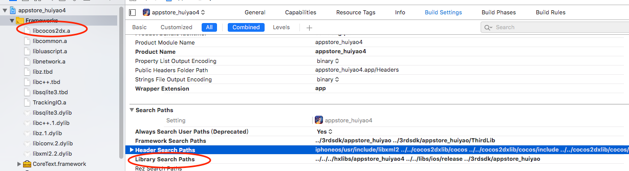

重新指定PrefixHeader，并移除工程中的Supporting Files/prefix.h
内部打包工程：
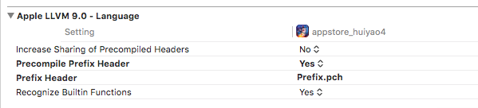
外部打包工程
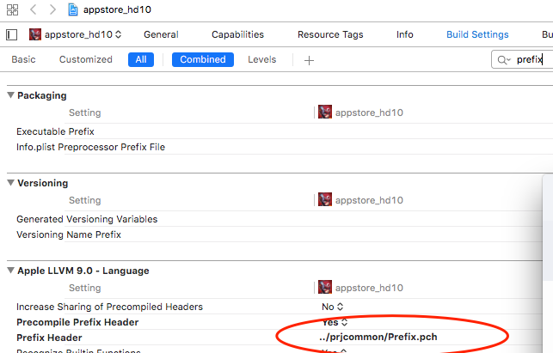

添加预编译宏DMHX_GOD（Debug和Release）
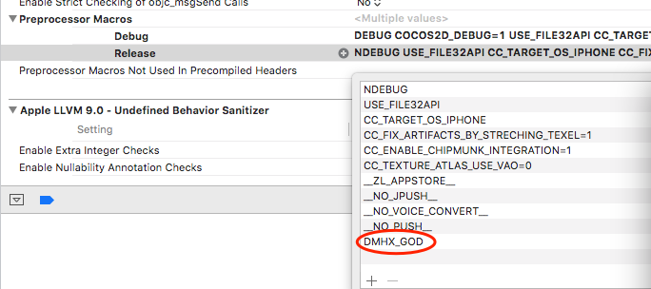

- 通用系统背景换色资源：
bigbg的换色资源，统一使用以下目录资源
packages\common_examine\resource\ui_res_examine\bigbg

- 设置忽略项：
以appstore_hd10_pp为例，以下目录请设置为忽略项
appstore_hd10_pp/hxcode
appstore_hd10_pp/hxres
appstore_hd10_pp/pkgres
appstore_hd10_pp/libs

